文件名称：推荐服务系统详细设计说明书
项目编号：
版次号：A

拟制：井龙 2013年6月28日
审核：年月日
批准：年月日

版本记录
- 文件的修订记录

版本 | 时间 | 修改内容 | 修改人
V0.0.1 | 2013.6.28 | 全部内容 | 井龙

目录
1. 引言 5
1.1 编写目的和范围 5
1.2 术语表 5
1.3 参考资料 5
1.4 使用的文字处理和绘图工具 5
2. 总体描述 5
2.1 系统架构 6
2.2 系统部署 7
2.3 推荐接口层 8
2.4 推荐计算层 9
3. 推荐接口层设计说明 9
3.1 程序描述 9
3.2 功能 9
3.3 性能 10
3.4 输入项 10
3.5 输出项 10
3.6 流程逻辑 10
3.7 连接方式 12
3.8 存储分配 12
4. 推荐计算层设计说明 12
4.1 程序描述 12
4.2 功能 13
4.3 输入项 13
4.4 输出项 13
4.5 算法 13
4.6 存贮体系 13
4.7 流程逻辑 14
4.8 接口 16
4.9 存储分配 16
5. 接口格式 17
5.1 数据格式 17
5.2 请求格式 17
5.2.1 请求ID 17
5.2.2 平台ID 17
5.2.3 用户ID 18
5.2.4 当前URL 18
5.2.5 行为类型 18
5.2.6 数据类型 18
5.2.7 数据 18
5.2.8 推荐结果数量 19
5.3 服务结果响应格式 19
5.3.1 请求ID 19
5.3.2 推荐结果 19
6. 容错机制 20
6.1 推荐系统接口层 20
6.2 推荐计算层 20
7. 系统部署 20
7.1 自动化部署 21
7.2 回滚 21
7.3 自动回归测试 21
8. 系统监测 21
8.1 端口监测 21
8.2 语义监测 22
8.3 日志监测 22

引言

编写目的和范围
此文档用于指导推荐服务系统程序开发和测试，以及与相关业务平台人员交流。适用于推荐部推荐服务系统组开发人员、测试人员以及各相关平台应用人员。

术语表
表 11 术语表
序号 | 术语或缩略语 | 说明性定义
1 | load_blance | 推荐接口程序，推荐系统对外接口，负责负载分流。
2 | recomm_sys | 推荐计算程序，推荐策略，数据处理，获得推荐结果。

参考资料
表 12 参考资料
编号 | 资料名称 | 作者 | 日期 | 出版单位
1 | 亿玛推荐服务系统接口
2 | 亿起发开放平台开发文档

使用的文字处理和绘图工具
文字处理软件：Microsoft Word 2010
绘图工具：Microsoft Office Visio 2007

总体描述
推荐服务系统接受应用请求，根据请求数据、平台基础数据以及推荐策略计算出响应结果。
推荐服务系统主要分为推荐接口层和推荐计算层两部分。推荐接口层提供对外接口，采用双机热备，负责负载分流，将请求分发至推荐计算层。推荐计算层负责核心数据处理，推荐策略计算等。
推荐服务系统还需要依赖平台基础数据、推荐支撑层以及DMP等相关数据。
推荐服务系统为应用提供服务，预先商定与应用之间的接口格式。

系统架构
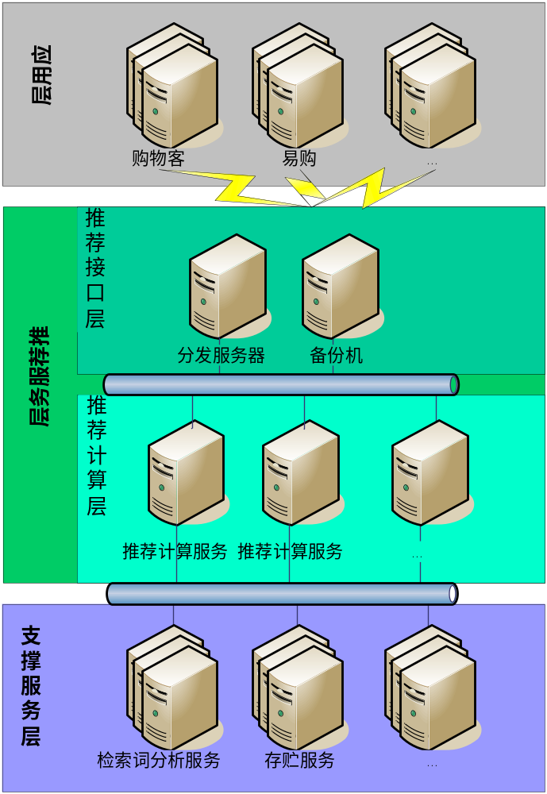
图 23 系统结构设计图

系统部署
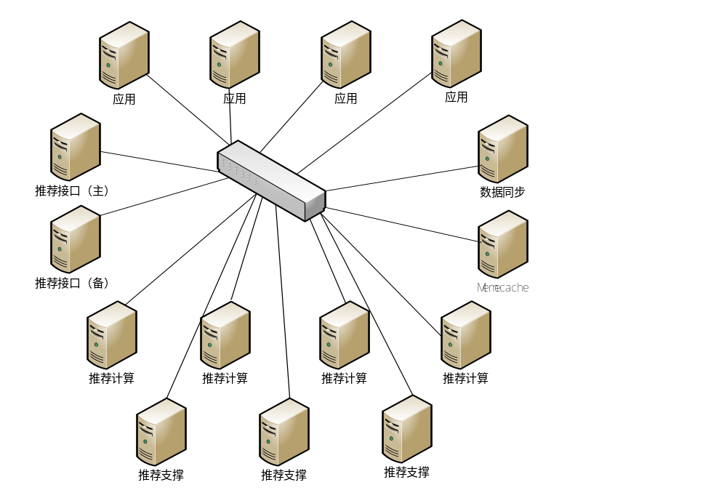图 22 系统部署图

推荐接口层
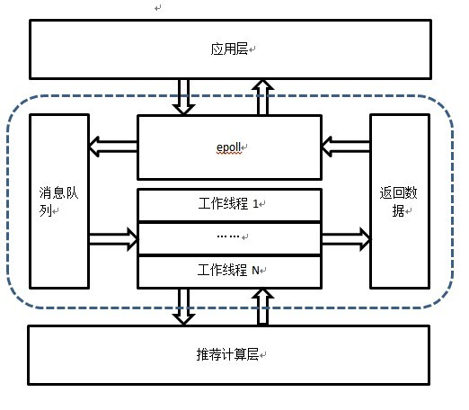
图 23 推荐接口层结构图

推荐计算层
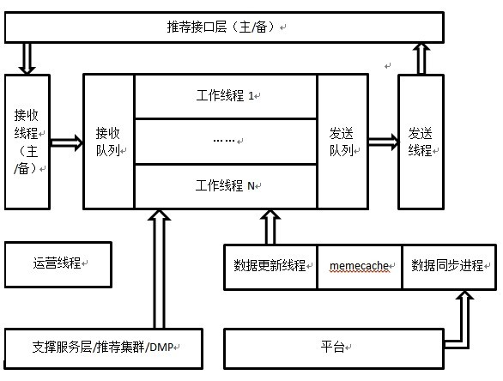
图 24 推荐计算层结构图

推荐接口层设计说明

程序描述
整体负责推荐系统对外提供稳定的访问地址，并在向推荐计算服务器转发流量时进行负载均衡。

功能
采用双机主备、负载均衡，负责接收应用层传输的数据，转发至推荐计算层，并将推荐计算层返回数据转发至应用。主要功能如下：
- 启动配置数量的转发线程，等待推荐服务器的连接，连接上后，如果接收队列不为空，从接收队列取数据转发给推荐服务器，用select监听推荐服务器发送的数据，超时将继续从接收队列取数据网推荐服务器发送。如果接收队列为空，将等待epoll线程通知。转发线程在接收到推荐服务器发送的数据后，数据插入发往前端的multimap中。
- 主线程启动epoll等待web服务器的连接，连接上后接收前端服务器发送的数据并插入接收队列，在接收队列由空变非空时主动唤醒等待线程读取接收队列的数据。在socket可写的情况下读取multimap中的数据转发给相应web服务器。
- 支持前端web server 动态扩展和热拔，以及后端推荐服务器动态扩展和热拔。
- 数据：请求及返回数据，以及相应的请求标示。

性能
- 响应时间：100ms
- 吞吐量：10000QPS
- 资源占用率：CPU单核占用低于80%
- 并发连接数：1000个

输入项
1. 对于应用层
应用请求，请求消息以json格式（详见接口格式请求格式部分）。
2.对于推荐计算层
服务响应，响应消息以json长度和json字符格式（详见接口服务结果响应格式），例如下：
len=32&{“key1”:”value1”,”key2”:”value2”}

输出项
1. 对于应用层
服务响应，响应消息以json长度和json字符格式（详见接口服务结果响应格式），例如下：
len=32&{“key1”:”value1”,”key2”:”value2”}
2.对于推荐计算层
应用请求，请求消息以json格式（详见接口格式请求格式部分）。

流程逻辑
1. epoll模块
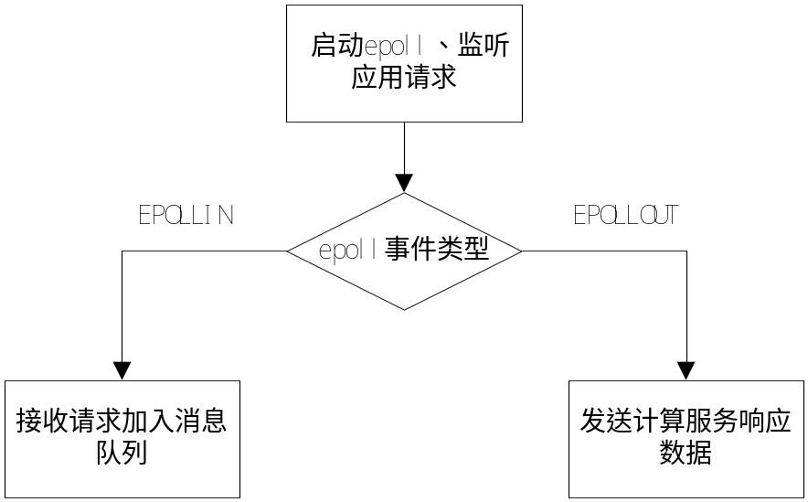
图 31 epoll模块流程图
2. 工作线程模块
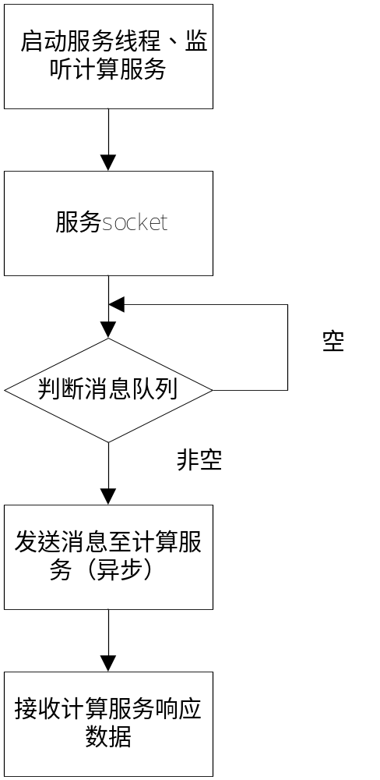
图 32 工作线程模块流程图
3. 消息序列图
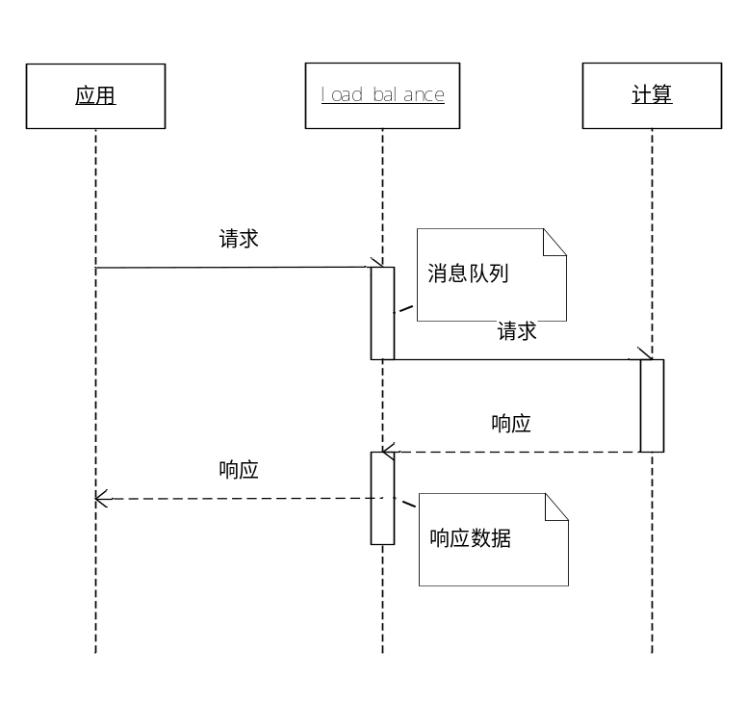
图 33 消息序列图

连接方式
1. 应用层
TCP连接主机或备机（主机服务停止时，连接备机）。
2. 推荐计算层
计算服务TCP连接主机和备机。

存储分配
1.消息队列
circular_queue<string> *q = NULL;
2.响应数据
multimap<int, string> *p = NULL;

推荐计算层设计说明

程序描述
依据请求内容，分析计算相关数据，形成最终的关于内容和形式的推荐结果，是推荐服务系统的核心。

功能
接收应用请求，根据请求以及平台、DMP、推荐支撑服务等数据，按照一定的业务逻辑，计算出相应的响应结果。主要功能如下：
1． 启动数据更新线程，从memcached中获取yiqifa等平台数据，并定时update。
2． 启动连接到推荐接口层的主机和备机接收线程连接负载均衡服务器。
3． 启动配置数量的工作线程（工作线程从接收队列获取数据并处理后插入发送队列，并在发送队列由空变非空的时候主动通知发送线程发送线程获取发送队列的数据）。
4． 启动发送线程（发送队列从发送队列中发送数据给负载均衡服务器，在队列为空时等待工作线程的通知）。
5. 启动运营管理线程，获取运营后台数据，并定时update。

输入项
1. 对于推荐接口层
推荐接口层分发的应用请求，json格式。
2. 平台
平台数据
3. 推荐支撑服务、DMP等
推荐策略数据

输出项
服务响应，响应消息以json长度和json字符格式（详见接口服务结果响应格式），例如下：
len=32&{“key1”:”value1”,”key2”:”value2”}

算法
依据推荐策略的设计编写相应的算法。

存贮体系
采用三级存贮体系：
级数 | 名称 | 数据类型 | 更新机制 | 选型 | 示例
1 | 程序内存 | 存放读取频繁、耗费空间小的数据 | 通过集群内存，定期更新加载并切换数据区指针。 | 单机内存 | 各种排行
2 | 集群内存 | 存放读取频繁、耗费空间较大且不需要持久化的数据，采用实现 | 通过客户端上传更新的数据 | MemCache | 用户的实时行为轨迹（目前取用户最近三个小时的行为序列）
3 | NoSQL数据库 | 存放耗费空间较大、需要持久化的数据 | 通过客户端上传更新的数据 | MongoDB | 如用户的历史兴趣

流程逻辑
1.接收线程
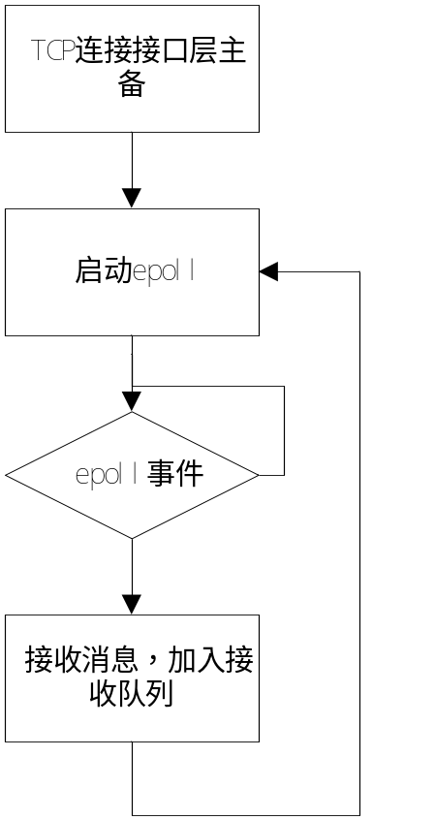
图 41 接收线程流程图
2.发送线程
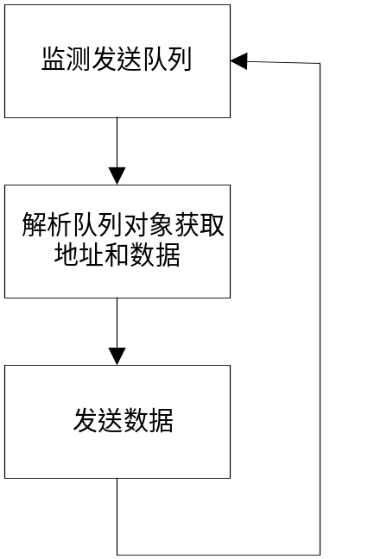
图 42 发送线程流程图
3.工作线程
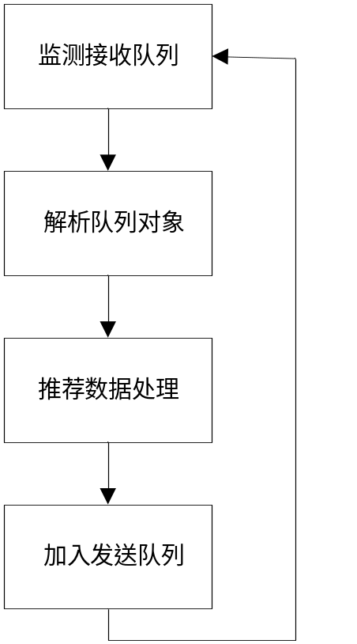
图 43 工作线程流程图
4.数据同步
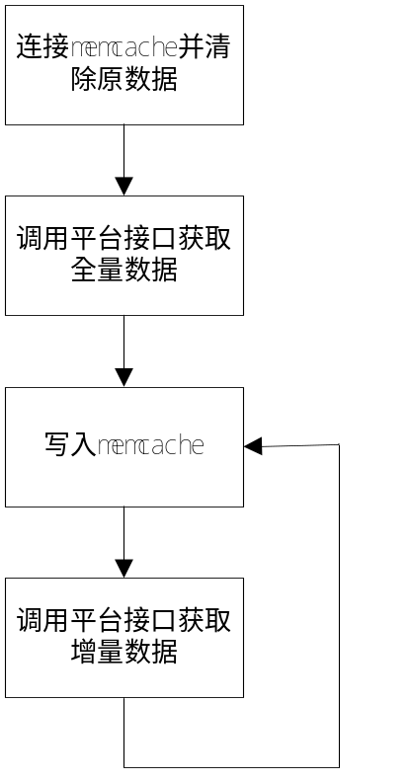
图 44 数据同步流程图

接口
1. 推荐接口层
计算服务TCP连接推荐接口层主机和备机。
2. 平台数据同步
开放平台接口，详见亿起发开放平台接口使用指南。
3. 推荐支撑层

存储分配
1. 接收队列
circular_queue<string> *p_recv_queue = NULL;
2. 发送队列
circular_queue<string> *p_send_queue = NULL;
3. 平台数据更新缓冲区
map<string, string> *g_master_map = NULL;
map<string, string> *g_slave_map = NULL;
4. 平台数据同步
memcache

接口格式

数据格式
考虑到方便字段调整，拟定采用JSON串。
样例：
{“key1”:”value1”,”key2”:”value2”}

请求格式
{“qid”:”qid_value”,”platid”:”platid_value”,”uid”:”userCookieId”,” atype”:”atype_value”,”url”:”pageUrl”,”data”:{“wid”:”wite_id”,”style”:”规格”,”cate”:”橱窗类别”}}

请求ID
表征字串为qid。
为了便于后续日志跟踪。其值由各应用产品线自己拟定生成。

平台ID
表征字串为platid。
与Cookie Match的保持一致，如表一所示。
平台名称 | 平台ID
亿起发 | 1
亿告 | 2
易博 | 3
购物客 | 4
易购 | 5
亿起发橱窗广告 | 11
表一、平台ID词表

用户ID
表征字串为uid。
暂时定为各个应用产品线自己生成的CookieID。后续进一步讨论CookieMatch放在应用层还是推荐服务层。

当前URL
表征字串为url。
当前页面的URL。

行为类型
表征字串为atype。
为了区分用户的此次行为是搜索，还是点击。如表二所示。
行为类型名称 | atype
点击 | click
搜索 | search
表二、行为类型词表

数据类型
表征字串为dtype。
为了区分用户的此次行为是针对商品、广告活动、商家等。如表三所示。
数据类型名称 | dtype
商品 | product
广告活动 | campaign
商家 | merchant
表三、数据类型词表

数据
表征字串为data。
为了表示用户具体的行为内容，如搜索内容、各产品线内部商品ID、活动ID、商家ID。依据各不同产品线而不同。
针对亿起发橱窗广告，具体规定该字段为一个JSON串。具体格式是：
字段名称 | 表征字串 | 说明
网站主ID | wid
广告位规格 | style
广告类别 | cate | 橱窗广告的类别，用汉字表示。

推荐结果数量
表征字串为recnum。
在前端展示推荐的个数。

服务结果响应格式

请求ID
表征字串为qid。
和“请求格式”中的请求ID相同。同一次请求和响应过程中，该值保持不变。

推荐结果
表征字串为result。
1. 亿起发橱窗：
内容： 模板标识，素材标识，素材url，活动标识，着陆地址，橱窗边标签内容，分类标识，用户兴趣标签（打折，促销等），橱窗背景色,是否水印，橱窗id(唯一)
采用JSONArray格式
如：[
{"modelId":"模板标识",”cat”:”categoryId”
"content":[{"creativeId":"123321",
"creativeUrl":"http://gouwuke.com/meg/321.png",
"activityId":"adfas","url":"http://www.mbaobao.com/category/list/women?k=5523&amp;o=3&amp;p=1&amp;m=1&amp;l_bi=r_1_1_1_2_7",
lab:"斜挎包"，"userLab":["店庆","促销","仅此一天"]
}],
"background":"000ddd",
“waterMark“:“1”,
“compainId”:”uuid”
}
]
2. 其他业务采用HTML
实际生成的推荐结果。含有推荐内容和创意的可直接展示的HTML。包含有：一个多个推荐内容、推荐物品的名称、图标、链接等。

容错机制

推荐系统接口层
1. 接口服务器采用双机热备。前端服务器主动先连接主服务器，在主服务器连接失败，再主动连接备用服务器。设置监控脚本，在程序挂掉时自动从起。
2. 采用异步发送至计算层，计算层超时没有响应时，继续发送。

推荐计算层
- 此层为服务器集群，支持动态扩展，在单台服务器挂掉的时候，整体不影响推荐服务，流量将会均分到其他推荐服务器。
- 使用自动脚本检测并自动重启服务。
- 引入低运行风险的基础推荐服务，该服务只是按排行榜给推荐结果。在标准的推荐计算程序出错时，使用基础推荐服务。
- 推荐计算服务返回超时，使用基础推荐服务。
- 与应用层规定访问错误编码，具体如下：
错误代码 | 错误信息 | 错误描述
C0000 | missing required parameters | 必填参数不能为空
C0001 | request parameter format error | 请求参数格式错误
C0002 | request parameter exceeds a predefined range | 请求格式超出预定义范围
C0003 | results is empty | 返回结果为空

系统部署
在系统新的版本开发测试完毕后，需要部署到线上服务器上，为了规范系统上线的流程，减少新、旧版本切换过程中可能产出的问题，需要制定一套完整的系统部署机制。目前，该机制涉及自动化部署、自动回归测试和回滚机制等内容。在推荐系统后续版本中，将会实现系统部署操作和进度的可视化。

自动化部署
为了避免多服务器上系统版本混乱，降低手工多服务器部署的工作量，需要实现系统自动化部署，其过程可以描述如下：
- 从SVN中把待部署版本的源码下载到指定的独立机器上，并进行编译；
- 将程序复制到第一台待部署服务上；
- 从指定地点拉取系统启动所需要的数据；
- 停止本服务器上的旧版系统；
- 执行系统启动命令；
- 对后续服务器进行2-5的操作。
在部署过程中，需要考虑多机并行同时部署（以提高部署效率）、多机错时部署（确保线上有可用服务）、旧版系统的备份（以便回滚使用），以及部署过程中可以设置暂停点（以便进行回归测试）等问题。

回滚
- 程序代码回滚，SVN。
- 可执行程序备份，使用脚本回滚。
- 系统回滚，采用脚本，回滚至新部署之前系统部署状态。

自动回归测试
随着推荐系统优化版本的不断迭代，需要确保新版系统不丢失原有的功能，为此，上线后需要进行回归测试；同时，随着原有功能的不断增加，回归测试需要自动进行。

系统监测
为了确保系统提供7x24不间断的服务，需要建立一套完整的系统监测机制，使得当系统出现异常时，可以第一时间通知相关人员。目前，系统监测可分为三类：端口监测、语义监测和日志监测。

端口监测
使用脚本，监测一台或多台服务器上的端口。

语义监测
负责检测推荐计算程序内部的处理流程是否正确。实现时采用给出一系列指定输入，检测各输出是否与原定输出是否一致。

日志监测
使用脚本，监测日志文件中的警告和错误信息（如，设定日志文件中在一分钟内不能出现超过30个警告信息）并作出相应反馈。

